PRACTICO 1
HARDWARE Y SOFTWARE


ALUMNO::Samuel Gomez
2026
PROFE:Gomez Andrea
1-A TALLER:
LABORATORIO DE INFORMATICA
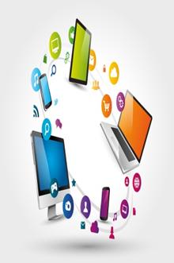
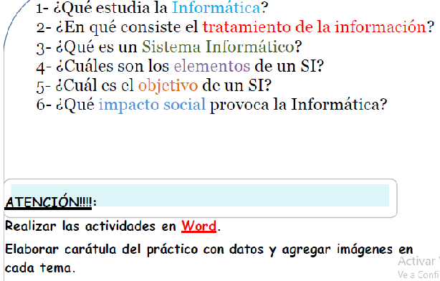 1-¿Qué estudia la informática?
La informática es mucho más que "arreglar computadoras" o "saber usar Office". En esencia, es la ciencia que estudia el tratamiento automático de la información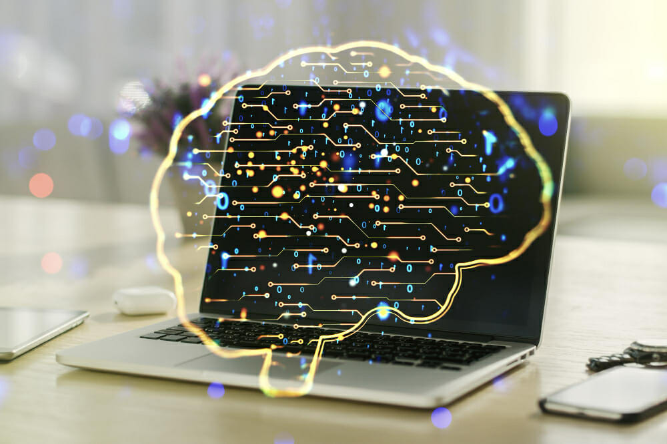
2- ¿En qué consiste el tratamiento de la información?
El tratamiento de la información es el proceso cíclico mediante el cual los datos "en bruto" se transforman en algo útil y con significado. 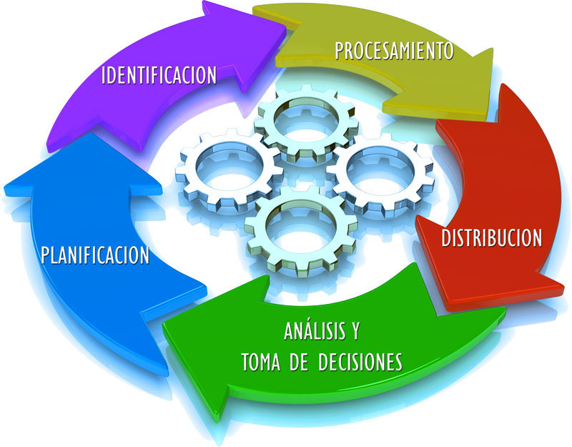

3- ¿Qué es un Sistema Informático?
elementos que interactúan entre sí para Un Sistema Informático es un conjunto de procesar y almacenar información. No es solo la computadora que ves sobre el escritorio; es la integración de componentes físicos, lógicos y, muy importante, el factor humano.

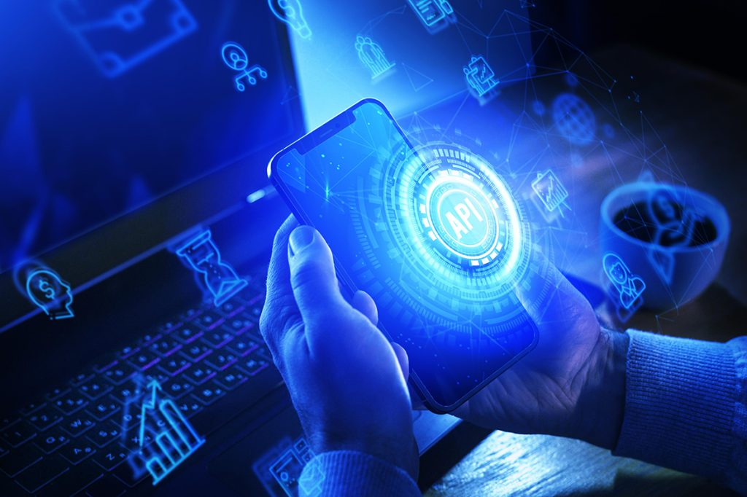

4- ¿Cuáles son los elementos de un SI?
Para que un Sistema Informático (SI) funcione correctamente, no basta con tener una computadora. Necesita la interacción de varios elementos que trabajan en conjunto.
Aunque antes mencionamos los tres pilares básicos, un SI se desglosa técnicamente en estos cinco elementos esenciales:

1. Hardware (El soporte físico)
Son todos los componentes electrónicos y mecánicos que puedes tocar. Sin el hardware, el sistema no tendría "cuerpo" donde ejecutarse.
- Ejemplos: Procesador (CPU), memoria RAM, disco duro (SSD/HDD), placa base, monitor y periféricos (ratón, teclado).

2. Software (El soporte lógico)
Es el conjunto de programas, instrucciones y reglas informáticas. Es lo que le dice al hardware qué debe hacer.
- Software de Sistema: El sistema operativo (Windows, Linux, Android).
- Software de Aplicación: Navegadores, juegos, editores de texto.
- Firmware: Software específico grabado en el hardware para su control básico.

3. Humanware (El factor humano)
Es el elemento más importante, ya que los sistemas son diseñados, programados y utilizados por personas. Se divide en:
- Usuarios finales: Quienes usan el sistema para una tarea (tú usando el móvil).
- Especialistas: Programadores, analistas de sistemas, técnicos de soporte y administradores de redes.

4. Datos (La materia prima)
Los datos son los elementos de información que el sistema procesa. Por sí solos pueden no decir mucho (un número, un nombre), pero tras el procesamiento se convierten en información valiosa.
- Ejemplos: Archivos de texto, imágenes, bases de datos, señales de sensores.

5. Procedimientos (Las reglas de juego)
Son los pasos o políticas que definen cómo se debe usar el sistema. Incluyen manuales de usuario, protocolos de seguridad, flujos de trabajo y reglas de operación.
- . Ejemplo: El protocolo que sigue un banco para que puedas retirar dinero de un cajero (identificación -> validación -> entrega)
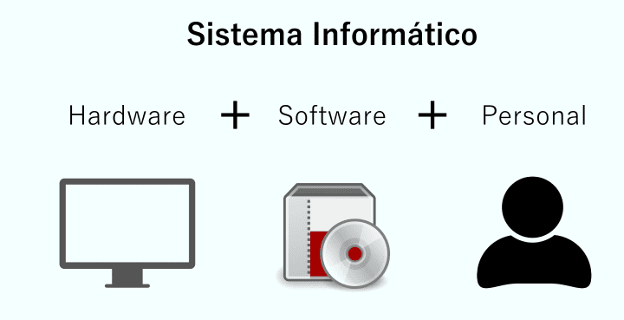
5- ¿Cuál es el objetivo de un SI?
El objetivo principal de un Sistema Informático (SI) es transformar datos en bruto en información útil para facilitar la toma de decisiones, la resolución de problemas y la ejecución de tareas de manera eficiente.
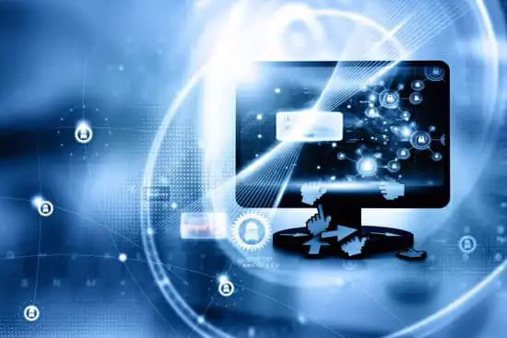
6-¿Qué impacto social provoca la informática? La informática no solo ha cambiado la forma en que trabajamos, sino que ha reconfigurado la estructura misma de nuestra sociedad. Su impacto es profundo y actúa como un arma de doble filo: genera oportunidades sin precedentes pero también nuevos desafíos éticos y sociales. 